
Санкт-Петербургский национальный исследовательский университет информационных технологий, механики и оптики
УЧЕБНЫЙ ЦЕНТР ОБЩЕЙ ФИЗИКИ ФТФ

Группа P3213 К работе допущен Студент Поленов Кирилл Александрович Работа выполнена Преподаватель Терещенко Г.В. Отчет принят

Рабочий протокол и отчет по лабораторной работе № 3.05

Температурная зависимость электрического сопротивления металла и полупроводника

- Цель работы.
- Получить зависимость электрического сопротивления металлического и полупроводникового образцов в диапазоне температур от комнатной до 75 𝐶.
- Вычислить температурный коэффициент сопротивления металла и ширину запрещенной зоны полупроводника.

- Задачи, решаемые при выполнении работы.

- Вычислить температурный коэффициент сопротивления металла и ширину запрещенной зоны полупроводника.
- Построение графиков зависимостей R(t), lnR (1/T)

- Объект исследования.
Металлический и полупроводниковые образцы.

- Метод экспериментального исследования.
Прямое измерение силы тока и напряжения при различных температурах

- Рабочие формулы и исходные данные.
- $R=\frac{U}{I}$;
- $α_{ij}=\frac{R_{i} - R_{j}}{R_{j}*t_{i} - R_{i}*t_{j}}$ - тепловой коэффициент сопротивления
- $E_{g_{ij}}=2k*\frac{T_{i}*T_{j}}{T_{j} -{ T}_{i}}*ln⁡(\frac{R_{i}}{R_{j}})$ - ширина запрещенной зоны полупроводника.
- $t = T – 273$

- Измерительные приборы.
№ п/п | Наименование | Тип прибора | Используемый диапазон | Погрешность прибора
1 | Амперметр | Цифровой | [0;2000] мкА | 1 мкА
2 | Вольтметр | Цифровой | [0;2] В | 0,001 В

- Результаты прямых измерений.

Таблица 1 (Полупроводник)
№ | T, K | I, мкА | U, В
1 | 294 | 1110 | 0,967
2 | 300 | 1250 | 0,854
3 | 305 | 1360 | 0,776
4 | 310 | 1500 | 0,700
5 | 315 | 1610 | 0,610
6 | 320 | 1711 | 0,536
7 | 325 | 1820 | 0,470
8 | 330 | 1910 | 0,414
9 | 335 | 1993 | 0,360
10 | 340 | 2100 | 0,305

Таблица 2 (Металл)
№ | T, K | I, мкА | U, В
1 | 355 | 1327 | 1,758
2 | 350 | 1332 | 1,748
3 | 345 | 1345 | 1,738
4 | 340 | 1357 | 1,728
5 | 335 | 1370 | 1,717
6 | 330 | 1382 | 1,706
7 | 325 | 1395 | 1,695
8 | 320 | 1408 | 1,683
9 | 315 | 1423 | 1,672
10 | 310 | 1439 | 1,660

- Расчет результатов косвенных измерений (таблицы, примеры расчетов).
Таблица 1
№ | R, Ом | ln(R) | 1000/T
1 | 871,171 | 6,770 | 3,401
2 | 683,200 | 6,527 | 3,333
3 | 570,588 | 6,347 | 3,279
4 | 466,667 | 6,146 | 3,226
5 | 378,882 | 5,937 | 3,175
6 | 313,267 | 5,747 | 3,125
7 | 258,242 | 5,554 | 3,077
8 | 216,754 | 5,379 | 3,030
9 | 180,632 | 5,196 | 2,985
10 | 145,238 | 4,978 | 2,941
Таблица 2
№ | R, кОм | t, Cº
1 | 1,325 | 82
2 | 1,312 | 77
3 | 1,292 | 72
4 | 1,273 | 67
5 | 1,253 | 62
6 | 1,234 | 57
7 | 1,215 | 52
8 | 1,195 | 47
9 | 1,175 | 42
10 | 1,154 | 37

Расчет температурного коэффициента:
Пары | α | <α> | (α-<α>)²
1-6 | 0,0035 | 0,0038 | 8,683E-08
2-7 | 0,0038 | 0,0038 | 1,064E-09
3-8 | 0,0038 | 0,0038 | 2,597E-10
4-9 | 0,0039 | 0,0038 | 8,148E-09
5-10 | 0,0040 |  | 2,423E-08

Расчет ширины запрещенной зоны:
Пары | E_{g}, Дж | <E_{g}> | (E_{g}-<E_{g}>)², Дж
1-6 | 1,02E-19 | 1,07E-19 | 2,683E-41
2-7 | 1,05E-19 | 1,07E-19 | 6,768E-42
3-8 | 1,08E-19 | 1,07E-19 | 5,246E-44
4-9 | 1,09E-19 | 1,07E-19 | 2,247E-42
5-10 | 1,13E-19 | 1,07E-19 | 3,664E-41

9.Расчет погрешностей измерений (для прямых и косвенных измерений).
$$∆α = \sqrt{\frac{\sum{(α_{i} - {<α>}^{2}}}{5*(5-1)}} * 3,17= 0,000317 ε=8,33 \%$$
$$∆E_{g} = \sqrt{\frac{\sum{(E_{g}- {<E_{g}>}^{2}}}{5*(5-1)}} * 3,2= 7,8679E-21 ε=7,33 \%$$

- Графики.

- Окончательные результаты.
Температурный коэффициент сопротивления металла:
$$α = 0,0038 ± 0,0003 \frac{1}{K}$$
или же
$$α = 3,8 ± 0,3 \frac{{10}^{-3}}{K}$$
Согласно таблице температурных коэффициентов сопротивления металлов: 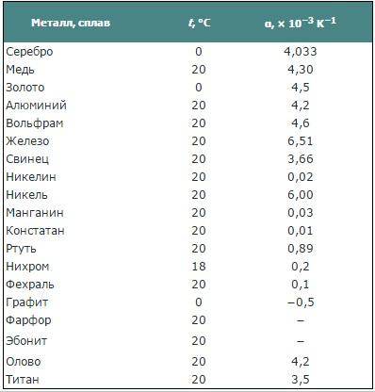
Возможно, что металлический образец изготовлен из олова, алюминия или серебра
Ширина запрещенной зоны полупроводника:
$$E_{g} = 1,07⋅{10}^{-19}±0,07E-19 ДЖ$$
или же
$$E_{g} = 0,66±0,04 эВ$$
Согласно таблице, в которой перечислена ширина запрещенной зоны некоторых полупроводников:
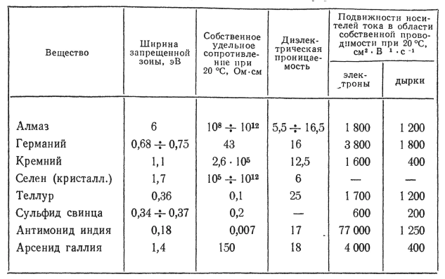
Возможно, что полупроводниковый образец изготовлен из германия

- Выводы и анализ результатов работы.

Оба графика похожи на линейные. Это подтверждает то, что с увеличением температуры сопротивление металлического образца линейно возрастает, а у полупроводникового образца падает.
